连铸中间包包底更换要求

- 本次施工数量及内容：7套单体中间包包底、水口键板及包底支座更换；
- 包底四周边型：包底主板由炼钢部提供，周边总长约16.2m。
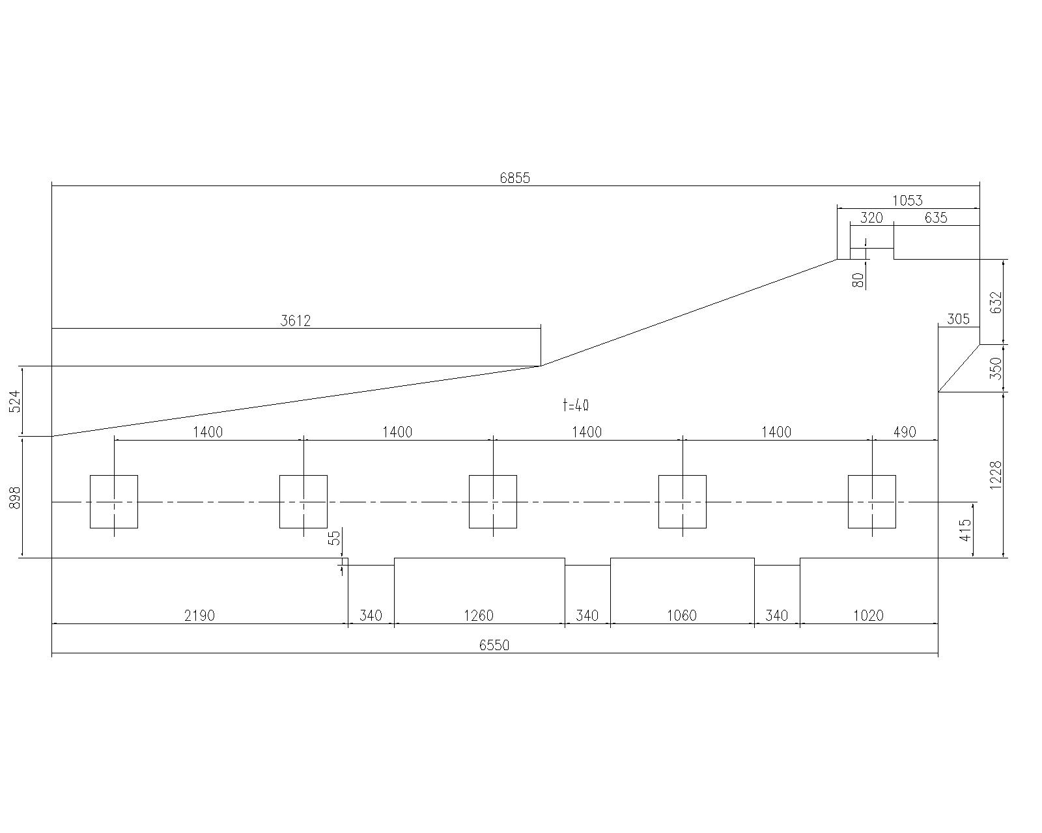
- 包底坡口及焊接：如下图
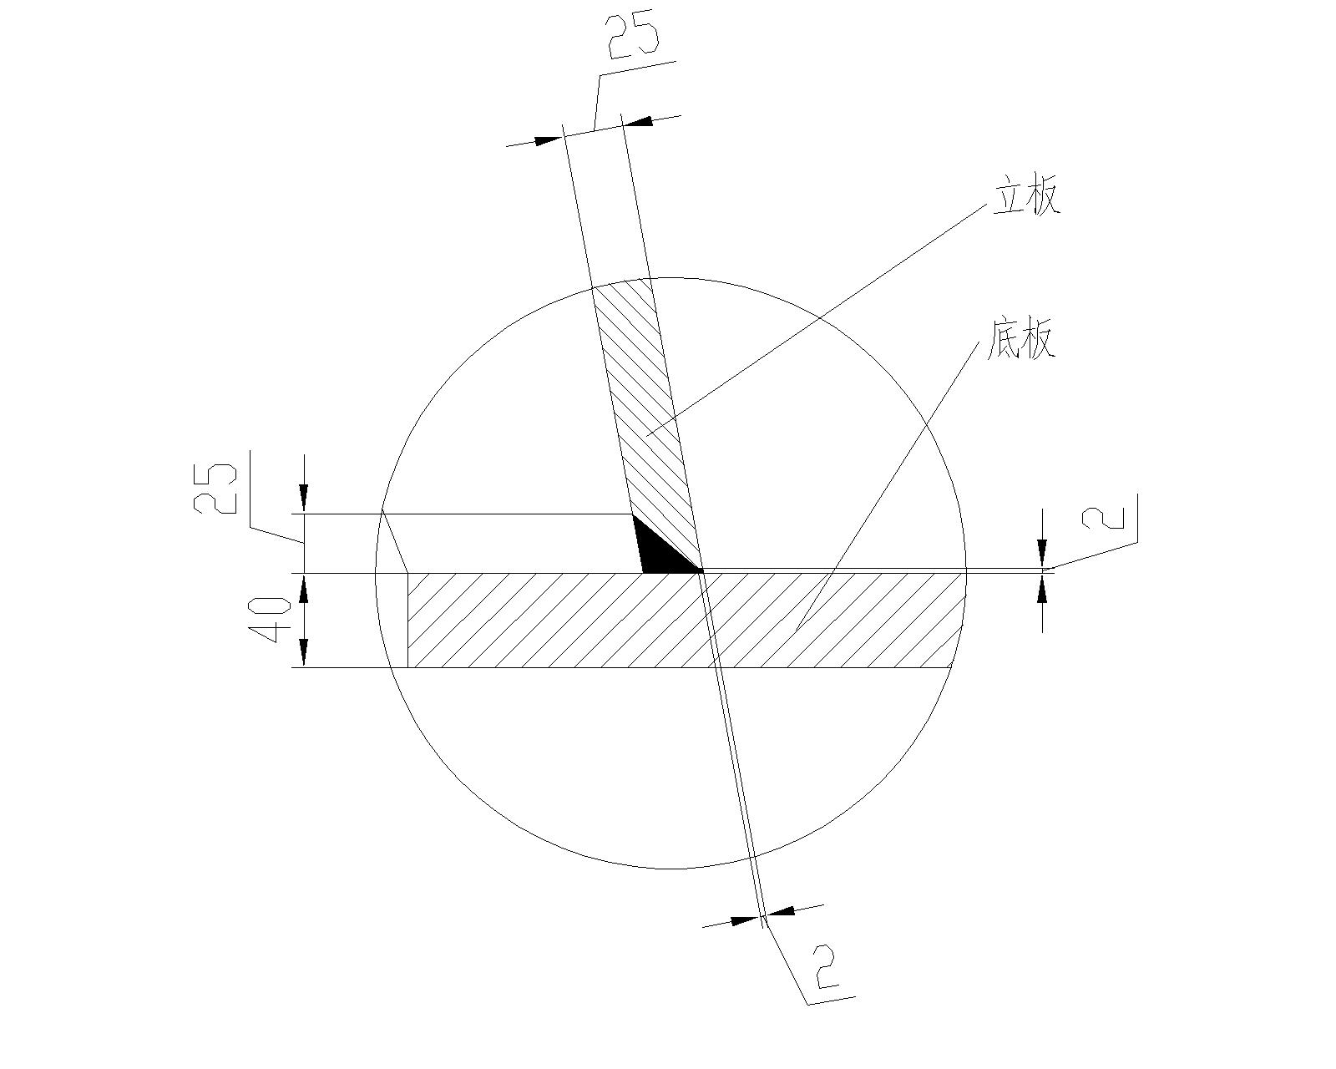
- 水口键板每个包底5块，每块尺寸为390*350.需在包底板开孔打坡口后焊接。焊接样式如下图：

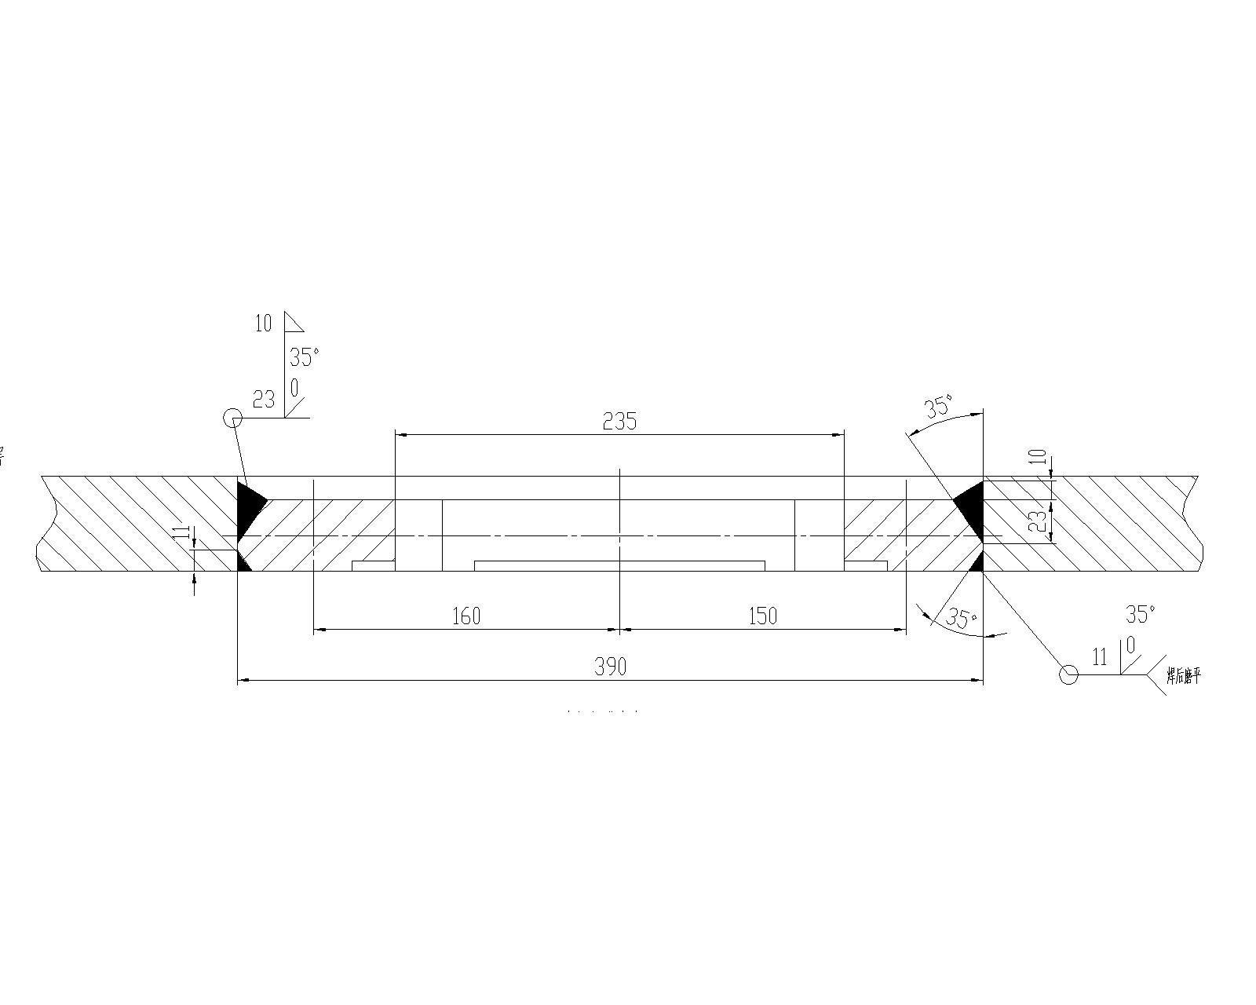
- 整体焊接后挠度及凹凸不平度不得大于1/1000，焊接应符合JB/T5000.3-2007《焊接件通用技术要求》的规定，尺寸或角度精度等级为C级，形位公差G级，焊缝质量评定级别角焊缝为CK级，对接焊缝为CS级。焊后退火，消除应力，校平。
- 焊接完成后，需进行超声波探伤，探伤要求达到一级，焊缝长度100%探伤。

炼钢部
2020年11月21日

